國家發展委員會新聞稿
發布日期：106年8月10日
聯絡人：吳明蕙、利秀蘭
聯絡電話：2316-5851、5852
Ifo世界經濟調查：第3季全球經濟氣候指標續呈正值
德國Ifo經濟研究院今日發布第3季全球經濟氣候指標（World Economic Climate），從上季13.0點略降至12.7點，已連續第3季為正值，且係2014年第4季以來的次高水準，顯示下半年經濟仍可望穩定成長。其中，受訪專家對當前經濟現況之評價較上季改善，惟對6個月後經濟預期則較上季下滑。就主要區域而言，先進經濟體之經濟氣候指標續呈正值，並維持上升趨勢；新興市場與開發中經濟體亦已連續2季呈現正值。臺灣方面，受訪專家對整體經濟現況之看法由上季的「持平」轉為看「壞」，惟預期6個月後整體經濟仍可望「轉好」。
一、全球經濟氣候指標續呈正值
根據德國Ifo經濟研究院今（2017）年第3季對全球121個國家、1,123位專家進行的世界經濟調查（World Economic Survey, WES）顯示，全球經濟氣候指標由今年第2季的13.0點略降至12.7點，已連續第3季為正值，且係2014年第4季以來的次高水準，顯示下半年經濟可望持續穩定成長。其中，對當前經濟現況評價為12.0點，較上季明顯增加7.3點；惟對6個月後經濟預期評價為13.4點，較上季則下滑8.2點（詳見表1、圖1）。
主要區域方面（見圖2、圖3），先進經濟體之經濟氣候指標續呈正值，並維持上升趨勢，其中對當前經濟現況之評價較上季增加，惟對6個月後經濟預期評價則下降；新興市場與開發中經濟體則連續2季呈現正值，但指標較上季略降，其中對當前經濟現況判斷雖續呈負值，惟程度較上季改善，對6個月後經濟預期評價則續呈正值，但較上季下滑。
Ifo調查亦顯示，預期未來6個月後，全球貿易將大幅回升、物價可望回穩，至於平均長、短期利率則可能上升。
二、臺灣經濟復甦動能有待強化
本季受訪專家對臺灣整體經濟、資本支出現況由上季的「持平」轉為看「壞」，主因看「好」人數比例減少所致；民間消費則持續看「壞」，且初步得分低於上季調查結果，主因看「壞」人數比例增加（詳見圖4）。
預期臺灣未來6個月後之表現，整體經濟表現續呈「轉好」，惟初步得分低於上季調查結果，而資本支出與民間消費則由上季的「轉好」下降至「持平」；本次對未來半年預期之初步結果，較上季變差的主因為勾選「轉好」人數比例減少。另，預期未來半年，我國進、出口皆可望轉好，物價上漲率上升，美元相對新臺幣升值，長、短期利率將調升，股價水準則下跌（詳見圖5）。

表1 全球經濟氣候
 | 2015年第3季 | 2015年第4季 | 2016年第1季 | 2016年第2季 | 2016年第3季 | 2016年第4季 | 2017年第1季 | 2017年第2季 | 2017年第3季
經濟氣候 | 2.4 | -5.7 | -7.5 | -4.0 | -7.1 | -1.2 | 2.6 | 13.0 | 12.7
當前判斷 | -15.5 | -18.1 | -14.7 | -17.9 | -17.2 | -15.4 | -9.1 | 4.7 | 12.0
未來預期 | 22.0 | 7.6 | -0.1 | 11.0 | 3.7 | 14.1 | 15.0 | 21.6 | 13.4
資料來源：Ifo World Economic Survey (WES) of the 3th quarter 2017.

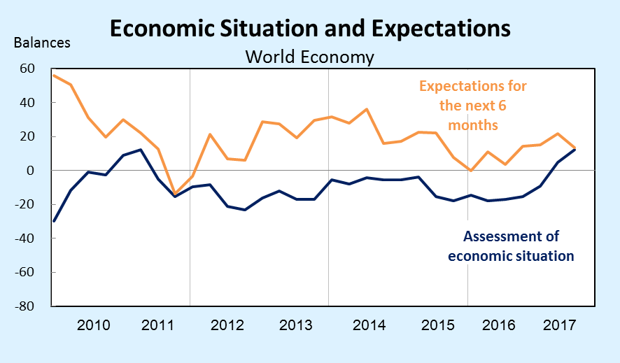
資料來源：Ifo World Economic Survey (WES) of the 3th quarter 2017.

圖 1 全球經濟氣候（當前判斷與未來預期）
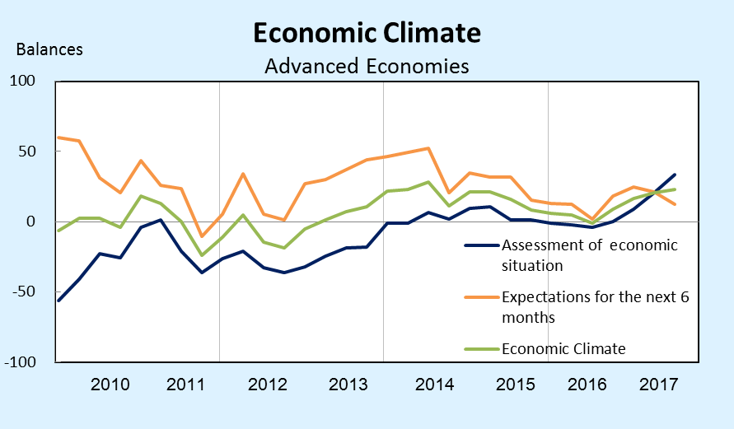
資料來源：Ifo World Economic Survey (WES) of the 3th quarter 2017.

圖 2 先進經濟體經濟氣候
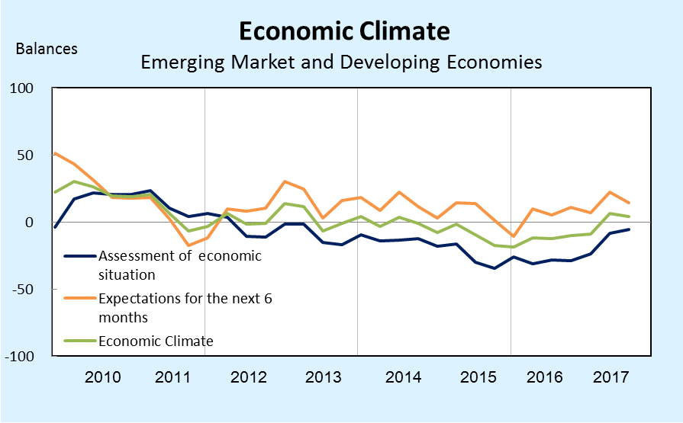
資料來源：Ifo World Economic Survey (WES) of the 3th quarter 2017.

圖 3 新興市場與開發中經濟體經濟氣候

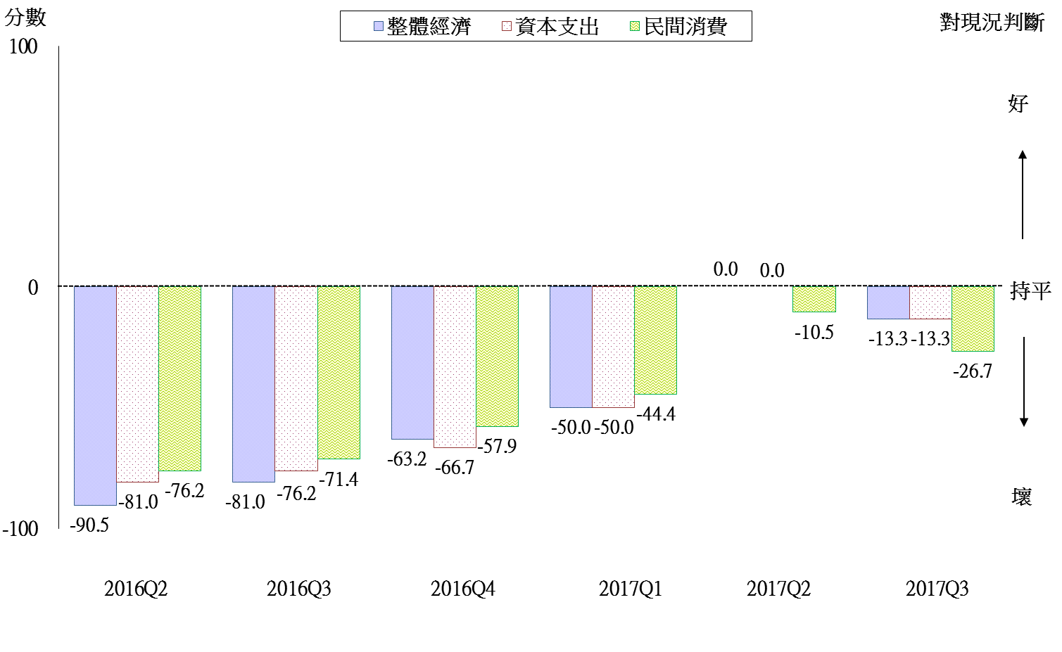
註：1. 臺灣2017年第3季之調查結果，係本會協助Ifo蒐集問卷，依據自2017年第1季起Ifo調整之調查統計方法，計算出的初步統計值，最終結果仍應以Ifo發布之完整報告為準。
2. WES係為一屬質性調查，受訪者針對問項只需就「好」、「滿意」、「壞」擇一回答，再合計回答「好」與「壞」兩選項之人數，將看「好」人數減去看「壞」人數後，除以總回答人數，最後再乘上100。若為正值，表示較多受訪者認為正向或趨勢上升；若為負值，表示多為負向或趨勢下降；若為0，則表示整體持平。
資料來源：國家發展委員會，調查期間為2017年7月，共計發出15份問卷，回收15份。

圖4 WES臺灣地區調查結果（對現況評價）
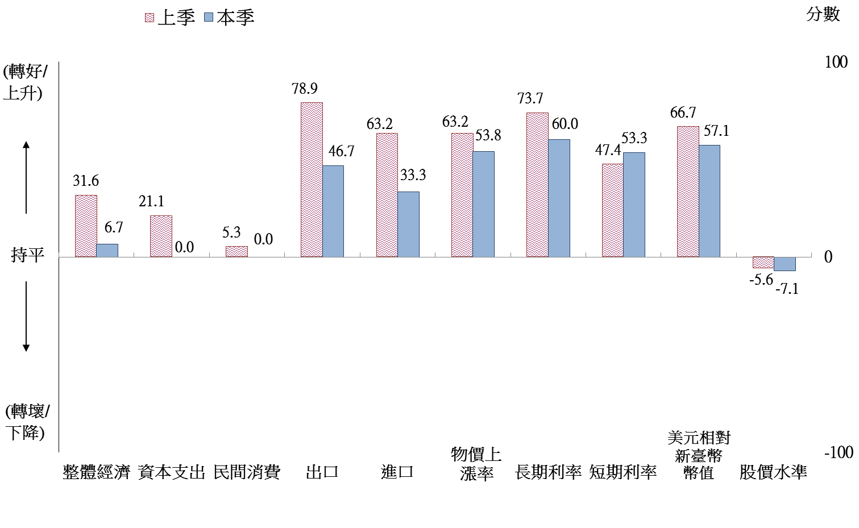
註：1. 臺灣2017年第3季之調查結果，係本會協助Ifo蒐集問卷，依據自2017年第1季起Ifo調整之調查統計方法，計算出的初步統計值，最終結果仍應以Ifo發布之完整報告為準。
2. WES係為一屬質性調查，受訪者針對問項只需就「轉好」(或上升、增加)、「持平」(或相同、不變)、「轉壞」(或下降、減少)擇一回答，合計回答「轉好」(或上升、增加)與「轉壞」(或下降、減少)兩選項之人數，將前項人數扣除後項人數，除以總回答人數，最後乘上100。若為正值，表示大多受訪者表示為正向或趨勢上升；若為負值，表示多為負向或趨勢下降；若為0，則表示整體持平。
資料來源：國家發展委員會，調查期間為2017年7月，共計發出15份問卷，回收15份。

圖5 WES臺灣地區調查結果（對6個月後之預期）

自2017年第1季起，Ifo調整調查結果統計方法，經濟氣候指標為受訪者對當前經濟現況，與對未來6個月後經濟預期之幾何平均數。若為負值，表示全球（主要地區）經濟呈負向趨勢；若為正值，表示全球（主要地區）經濟呈正向趨勢；若為0，表示全球（主要地區）經濟表現整體持平。

